# 概述

# 部署

# 架构

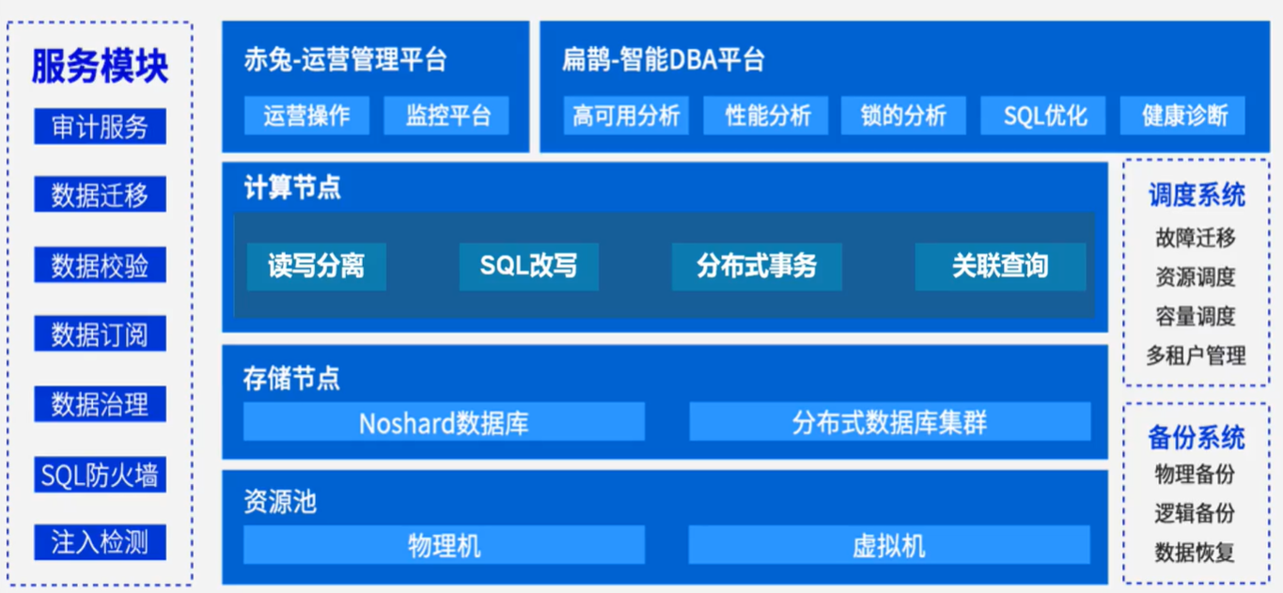

# 复制

## MySQL原生复制

## TDSQL复制

# 故障切换

# 备份

# 高可用

# 扩展组件